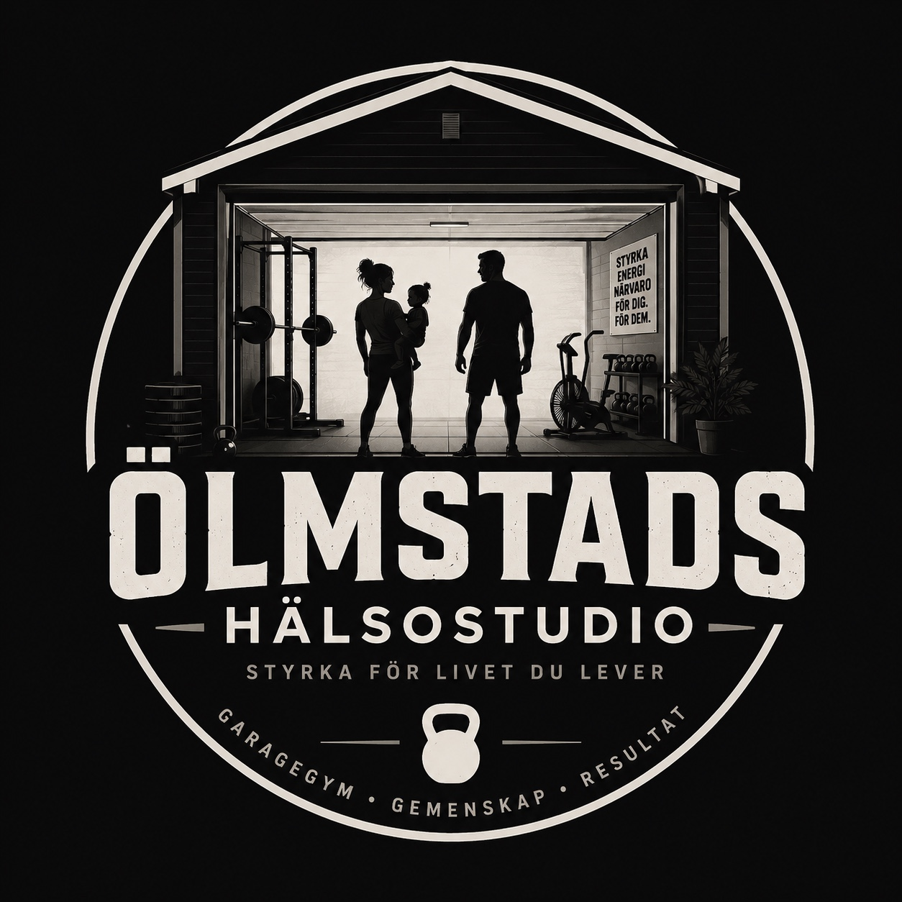

Kursbok träning efter förlossning
Kursram, progression och kunskap för sex veckor
VARJE VECKA
Två hemmapass på cirka 30 minuter
PERSONLIG VÄGLEDNING
Ett coachat onlinepass på 45 minuter
KURSENS FÖRDJUPNING
Tre föreläsningar och tre individuella samtal
Programmet påbörjas efter efterkontroll eller annan individuell bedömning. Träningen anpassas efter läkning, dagsform och symtom.
Sandra Rosell | Ölmstads Hälsostudio

Så använder du kursboken
Kursboken samlar kursens ram, progressionsprinciper, säkerhetsråd och kunskapsinnehåll. Den är ett stöd före och under träningen och ersätter inte en individuell medicinsk bedömning eller rehabilitering.

Kursboken och kursplattformen
I kursboken finns kursinformation, säkerhetsråd, progressionsmöjligheter och föreläsningarnas namn.
I kursplattformen finns de fullständiga träningspassen, övningsbilderna och instruktionerna. Där sparas också genomförda pass, ansträngning, kroppens respons, egna reflektioner, frågor till mig samt min personliga återkoppling.

Så ska träningen kännas
- Börja lätt till måttligt och lämna flera repetitioner i reserv.
- Andas genom rörelsen och andas gärna ut i den tyngsta delen.
- Välj en nivå där mage, bäckenbotten, rygg och eventuellt operationsärr känns stabila.
- Bedöm också hur kroppen reagerar senare samma dag och nästa dag.
- Upprepa en vecka eller skala ned om kroppen behöver mer tid.

Pausa och sök råd
Pausa eller välj en lättare variant vid ökande smärta, läckage, tyngdkänsla, obehag i bäckenbotten, tydlig buktning längs magen, ökad blödning, sår- eller ärrbesvär, yrsel eller ovanlig andfåddhet. Kontakta barnmorska, läkare eller fysioterapeut inom kvinnohälsa om besvären kvarstår eller oroar dig.
Sök akut vård vid bröstsmärta, svår andnöd, svimning, kraftig blödning, ensidig svullnad eller smärta i benet eller plötslig svår huvudvärk.

Kursens sex veckor
Veckorytmen kan flyttas efter sömn, barnets behov och återhämtning. Lägg gärna minst en vilodag mellan hemmapassen.
V | Hemmaträningens fokus | Coachat pass | Övrigt
1 | Trygg start, teknik och andning | Lugn introduktion och individuell nivå | Föreläsning 1 och samtal 1
2 | Jämn rytm och återhämtning | Bäckenbotten och vardagsrörelser | Coachat onlinepass
3 | Kontroll i bål och grundrörelser | Stabilitet och anpassning | Föreläsning 2 och samtal 2
4 | Successivt större arbetsmängd | Balans och helkropp | Coachat onlinepass
5 | Styrka i vardagen | Belastning utifrån dagsform | Föreläsning 3 och samtal 3
6 | Befäst en hållbar nivå | Teknikcheck och plan framåt | Coachat onlinepass

Ram för träningsveckan
- Två hemmapass på cirka 30 minuter med olika rörelsefokus.
- Ett coachat onlinepass på 45 minuter med möjlighet till individuell anpassning.
- Minst en vilodag mellan hemmapassen när återhämtningen kräver det.
- De fullständiga passen, övningsbilderna och instruktionerna finns endast i kursplattformen.

Progressionsmöjligheter
Det som kan stegras | Så kan progressionen göras
Repetitioner | Lägg till någon repetition när teknik, andning och kroppens respons är stabila.
Arbetsmängd | Lägg till ett set eller ett varv i en del av passet, inte överallt samtidigt.
Rörelseomfång | Öka rörelsens djup eller längd gradvis och bara inom ett symtomfritt omfång.
Belastning | Öka vikten i små steg när samma nivå har känts stabil under och efter träningen.
Tempo | Arbeta långsammare för mer kontroll eller något snabbare först när rörelsen är trygg.
Komplexitet | Gå från mer stöd till mindre stöd eller från enklare till mer sammansatta varianter.

Öka bara en sak åt gången och följ kroppens respons under passet, senare samma dag och nästa dag.

När bebisen är med i träningen
Bebisen kan vara en del av stunden utan att behöva fungera som träningsredskap. Den vuxnes balans, grepp och rörelsekontroll måste alltid komma först.

Bärsele
- Följ tillverkarens anvisningar och använd en sele som är rätt inställd för både vuxen och barn.
- Bebisens ansikte ska vara synligt, hakan fri från bröstet och luftvägarna fria.
- Undvik hopp, snabba riktningsförändringar och rörelser där balansen känns osäker.
- Träna utan bärsele om operationsärret, bäckenbotten eller ryggen reagerar på belastningen.

Övningar tillsammans med bebisen
Knäböj och tåhävning. Bärsele kan användas när den sitter korrekt och den vuxne kan hålla en stabil position.
Glute bridge. Bebisen kan senare vila stabilt över bäckenet medan den vuxne håller med båda händerna. Bebisen ska inte belasta magen eller ett operationsärr.
Bebislyft. Ett lugnt lyft från bröst- till ansiktshöjd kan ersätta axelpress med bebis. Bebisen ska inte pressas över huvudet.
Golvövningar. Bebisen kan ligga på en säker plats bredvid eller framför den vuxne och ska hela tiden vara under uppsikt.

Anpassningar efter kejsarfödsel
Följ alltid de råd som gavs vid utskrivning och efterkontroll. Börja med små rörelser och lätt belastning. Rörelsen ska inte ge ökande drag, smärta, svullnad eller irritation kring ärret.
Rörelsetyp | Princip för skonsammare anpassning
Benövningar | Välj högre utgångsläge, kortare rörelse och stöd för balansen.
Drag och press | Välj mycket lätt belastning, mer stöd och en position som inte drar i ärret.
Höftdominanta rörelser | Börja utan extra belastning och minska rörelseomfånget vid behov.
Bålträning | Prioritera lugn andning, statisk kontroll och små kontrollerade rörelser.
Balans och steg | Använd stöd och välj viktförflyttningar eller tåhävningar före högre steg.
Magliggande rörelser | Vänta om magläge eller kontakt mot operationsområdet känns obekvämt.

De exakta övningsalternativen och instruktionerna visas i kursplattformen.

Stegra med hänsyn till symtom
Ett läkt yttre ärr innebär inte automatiskt att bål och bäckenbotten är redo för all belastning. Öka gradvis och byt tillbaka till en lättare variant om kroppen reagerar under passet, senare samma dag eller nästa dag.

Inspelade föreläsningar
Föreläsningarna finns på kursplattformen tillsammans med presentationsmaterialet. Kursboken innehåller därför endast föreläsningarnas namn.

Föreläsning 1
Återhämtning och trygg återgång

Föreläsning 2
Bäckenbotten bål och stabilitet

Föreläsning 3
Energi sömn och återhämtning

Källor och ansvar
Kursboken ger generell information och träningsvägledning efter förlossning. Den ersätter inte individuell medicinsk bedömning, diagnostik eller rehabilitering. Följ alltid råd från barnmorska, läkare eller fysioterapeut.

Källor
1. 1177 Bäckenbottenträning
https://www.1177.se/undersokning-behandling/smartbehandlingar-och-rehabilitering/backenbottentraning/
2. 1177 Bäckenbottenträning under graviditeten Region Kronoberg
https://www.1177.se/Kronoberg/barn--gravid/graviditet/backenbottentraning-under-graviditeten/
3. NICE Urinary incontinence and pelvic organ prolapse in women NG123
https://www.nice.org.uk/guidance/ng123
4. Socialstyrelsen Planera för kejsarsnitt
https://www.socialstyrelsen.se/kunskapsstod-och-regler/regler-och-riktlinjer/nationella-riktlinjer/nationella-riktlinjer-graviditet-forlossning-och-tiden-efter/rekommendationer/oversikt-graviditet/planera-for-kejsarsnitt/
5. Socialstyrelsen Kejsarsnitt ett kunskapsstöd inför beslut
https://www.socialstyrelsen.se/publikationer/kejsarsnitt--ett-kunskapsstod-infor-beslut-om-planerat-kejsarsnitt-vid-oklara-indikationer-2022-12-8278/
6. Karolinska Universitetssjukhuset Planerat kejsarsnitt
https://www.karolinska.se/vard/tema/tema-kvinnohalsa-och-halsoprofessioner/graviditet-och-forlossning/dags-att-foda/kejsarsnitt-planerat/
7. NHS Keeping fit and healthy with a baby
https://www.nhs.uk/baby/support-and-services/keeping-fit-and-healthy-with-a-baby/
8. WHO Guidelines on physical activity and sedentary behaviour
https://www.who.int/publications/i/item/9789240015128

Kontakt
Sandra Rosell
Licensierad personlig tränare och kostcoach, socionom och Steg 1-utbildad familjeterapeut
Ölmstads Hälsostudio
olmstadshalsostudio.se

